Ріпун А.О.

АНАЛОГОВА ДВОМАСОВА ЕЛЕКТРОМЕХАНІЧНА СИСТЕМА З ЕЛЕКТРОПРИВОДОМ ПОСТІЙНОГО СТРУМУ ПРОКАТНОГО СТАНУ

В даний час частка холоднокатаних листів в загальній масі тонколистового прокату становить близько 50%. Виробництво холоднокатаних листів, смуг і стрічок продовжує інтенсивно розвиватися. Ефективна працююча сучасна автоматизована система управління технологічним процесом, яка дозволяє одночасно з підвищенням якості прокату знизити число пропусків смуги, скоротити кількість клітей ще на стадії проектування прокатних станів і от же, знизити собівартість обладнання.

Метою роботи є виконати синтез та дослідження перехідних процесів аналогової одномасової та двомасової електромеханічної системи з електроприводом постійного струму прокатного стану.

Об’єктом управління у системи є тиристорний перетворювач – двигун постійного струму.Вибрана двоконтурна система з підлеглим регулюванням якірного ланцюга з контурами швидкості і струму, яка налаштована на симетричний оптимум. Сигнали зворотного зв'язку за струмом і по швидкості надходять з датчика струму і тахогенератора. Складена система рівнянь стану двомасової електромеханічної системи з електроприводом постійного струму з урахуванням пружних елементів

По диференційним рівнянням побудовані алгоритмічна схема двомасової електромеханічної системи з електроприводом постійного струму з урахуванням пружних елементів, рис.1, та перехідні процеси по повному вектору стану за задаючою та збурюючою діях.

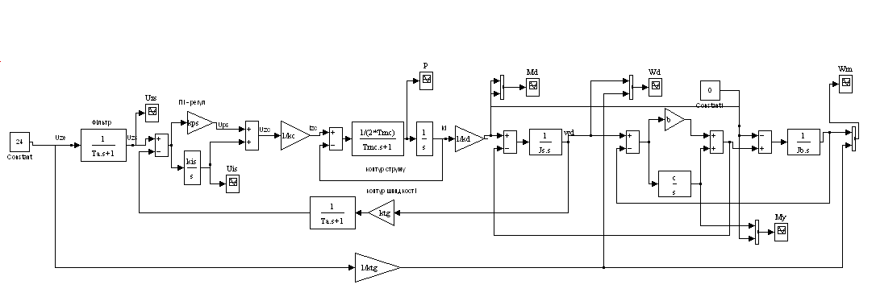

Рисунок 1 - Алгоритмічна схема аналогової двомасової системи управління з урахуванням пружних елементів, розроблена на ПЕОМ за допомогою Матлаб

При дослідженні аналогової електромеханічної системи прокатного стану проведений вибір двигуна по потужності, електроустаткування, і виконаний розрахунок параметрів силового ланцюга електроприводу постійного струму. Розраховані параметри ПІ-регулятора в контурі струму і в контурі швидкості. Проаналізований вплив параметрів аналогової двомасової електромеханічної системи на її динамічні характеристики. Для демпфування пружних коливань змінних стану застосований метод аналітичного конструювання оптимальних регуляторів. Для імітаційного моделювання математичної моделі застосовується пакет прикладних програм Матлаб у середовищі Simulink.

Робота виконана під керівництвом доц. каф. СУТПіО Курцевої Л.Б.